
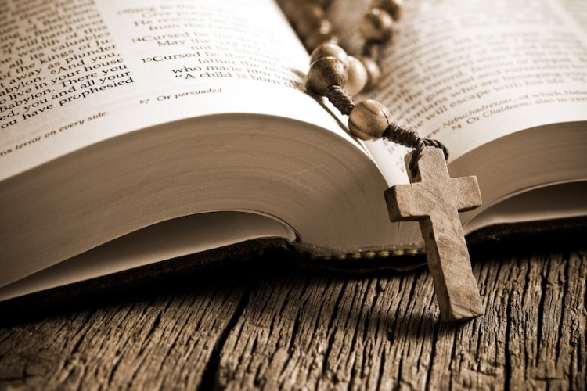
"دَعَوتُكَ بِاسمِكَ" (أشعيا 43: 1)

بسم الآب والابن والروح القدس، الإله الواحد... آمين.
ساعة سجود أمام القربان الأقدس (أيلول 2020)
كلمةُ الله

 مقدمة:
فاجعَلوا كَلِماتي هذه في قُلوبِكم وفي نُفوسِكم، واعقِدوها عَلامةً على أَيديكم، ولتَكُن عَصائِبَ بينَ عُيونِكم (تث 11 : 18).

يأتي إليَّ صوتُهُ وأنا بأمسِّ الحاجةِ إليه، ولكني مُثقلٌ مُتعَب لا أستطيعُ أن أُنصت إلى ذلك النقاء! كم من مرةٍ أهملتُكَ ووَجدتُ الأعذار، تَرددتُ بأن افتَحَ بابَ قلبي لكَ... علمني يا رب أن أُميزَ صوتكَ في صَخَب هذا العالم، أنت يا من قُلتَ: "إنَّ خِرافي تُصغي إلى صَوتي، وأنا أعرِفُها وهي تَتبَعُني، وأنا أَهَبُ لها الحياةَ الأبدِيَّة، فلا تَهلِكُ أبداً ولا يَختَطِفُها أحَدٌ من يَدي" ( يو 10 : 27 – 28 ).

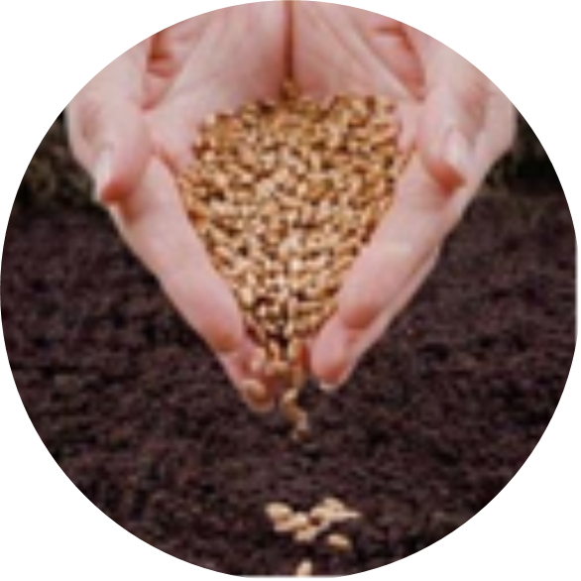
 ترتيلة الدخول (ويتم أثناؤها صمد القربان الأقدس): اسمعوا صوت الإله https://www.youtube.com/watch?v=cAIxRCc8Ijc

 صمت 

 فصل من بشارة القديس متى الإنجيلي البشير (13: 3 – 9)
فكلَّمهُم بالأَمثالِ على أُمورٍ كثيرةٍ قال: "هُوَذا الزَّارعُ قد خَرَجَ لِيَزرَعَ. وبَينَما هو يَزرَع، وقَعَ بَعضُ الحَبِّ على جانِبِ الطَّريق، فجاءَتِ الطُيورُ فَأَكَلَته. ووَقَعَ بَعضُه الآخَرُ على أَرضٍ حَجِرةٍ لم يِكُن له فيها تُرابٌ كثير، فنَبَتَ مِن وقتِه لأَنَّ تُرابَه لَم يَكُن عَميقاً. فلمَّا أَشرقَتِ الشَّمسُ احتَرَق، ولَم يَكُن له أَصلٌ فيَبِس. ووَقَعَ بَعضُه الآخرُعلى الشَّوك فارتَفَعَ الشَّوكُ فَخَنقَه. ووَقَعَ بَعضُهُ الآخَرُ على الأَرضِ الطَّيبة فأَثمَرَ، بعضُهُ مائة، وبعضُهُ سِتّين، وبعضُهُ ثَلاثين فمَن كانَ له أُذُنان فَليَسمَع! ".
- كلام الرب... الشكر لله
 تأمل
كانَ يسوع يُكلّم الجُموع بالأَمثال، والأَمثال هي الوَسيلة التي بِها يُعلّم يسوع تَلاميذُهُ أَسرارمَلكوتِ الله وفي مَثَل الزَارع يَدعو الإنسانَ لكَي يُفكِّر في مَسؤوليةِ الذينَ يَسمَعونَ كلمةِ الله وأَن يُجسدوها في حَياتِهم كَي تُعطي ثَمراً. فَقَبلَ كلِّ شَيء، عَلينا أَن نُهيّءَ حَياتِنا لتَكونَ أَرضاً خَصبة تَنمو فيها كَلمةُ الله، ومَثَل الزارع يُمثـِّل نَوعية حَياتِنا السَطحيّة وإيمانَنا الضَعيف المَبني على القُشور، حَيثُ تَقَع كَلمةُ الله في كُلِّ واحدٍ مِنا ولكن لاعُمقَ فيها لأَنها على حافةِ الطَريق. فَعَلينا أن لا نَكونَ مِثلَ الزَرع وتُربَتُنا كُلّها حِجارة، يَجب الإسراعَ للتخلصِ من حجارةِ أنانِيَتِنا التي تَكونُ حاجزاً بَيننا وبَين كَلمةِ الله. وعَلَينا أن لا نَكونَ مِثل الزَرع تُربَتُنا كُلُّها أَشواك، لأنَّ هُمومَ الحَياةِ هي التي تَخنق الكَلمة المَزروعة فينا. فَهل لنا الشَجاعة والجُرأة أن نَقلَع ونُنَظِّف الأشواك التي فينا؟
بَل يَجب عَلينا أَن نَكونَ مِثل الأرضِ أو التُربة الخَصبة، عندما تُزرع فينا كَلمةُ الله عليها أن تَنمو وتُعطي ثماراً.

الرَّبّ يسوع يُريدُ منا من هذا المثل أُن نَزرع كلمة الله ليسَ فَقَط في قُلوبِنا وإنما في قُلوبِ الآخرين دونَ مَلل وأن لا نُصاب باليأسِ والضُعف ولكن أن نَستمرَّ في الحياة.
قَد تُواجهنا في حَياتِنا مَواقف نَفشَل فيها ولا نُحقق ما يُطلب منا ولكن عَلينا أن نَتَعلّم ونَتَعَمّق في كَلمةِ الله حتى نَقدرأن نَعيشها ونُطبقها فينا. فَنطلبُ من الرّب يسوع أن يَجعَلَ مِن كلِّ إنسانٍ مُؤمن أرضاً جيدة يَقبل كَلامَهُ كَتَمجيد وشُكر لَه. فَساعِدنا يا رب أن تُرافقنا كَلمتُك الغَنية حتى نَستطيع أن نَكون نَحن الأرض الجَيدة وأَنتَ الزّارع كي نُثمِرَ مِن جَديد لِنَحيا ونَبني مَلكوت الله في العالم كُلِّه.

 ترتيلة: افتحلي قلبك https://www.youtube.com/watch?v=hazMPuSwLx8

 صمت 

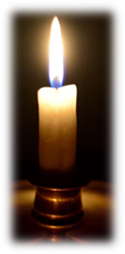
 المزمور 119  

كَلِمَتُكَ مِصباحٌ لِقَدَمي  ونورٌ لِسَبيلي
أَقسَمتُ وسأُنجِز  أَن أَحفَظَ أَحكامَ بِرَّكَ
قد ذُلّلتُ لِلغاية  فأَحيِني يا رَبّ بِحَسَبِ كَلِمَتِكَ
إرتَضِ يا رَبّ بِقُربانِ فَمي  وأَحكامَكَ عَلّمني
نَفسي على كَفّي في كُلّ حين  وأنا لم أَنسَ شَريعَتَكَ
نَصَبَ الأَشرارُ فَخّا لي  وأنا لم أَضِلَّ عن أَوامِرِكِ
وَرِثتُ شَهادَتَكَ لِلأَبَد  لِأَنّها سُرورُ قَلبي
أَمَلتُ قَلبي لِأَعمَلَ بِفَرائِضِكَ  فإِنّها الثّوابُ لِلأَبَد
أَبَغضتُ القُلوبَ المُنقَسِمَة  وأَحبَبتُ شَريعَتَكَ
أَنتَ سِتري وتُرسي  وكَلِمَتُكَ رَجائي
 صلاة فردية

 ترتيلة: أنت الذي يعرفُ https://www.youtube.com/watch?v=rumoKbMj8UQ

 تأمل
بِطاعةِ الكَلمة أَظهرَ إبراهيم إيمانَهُ فحُسب له بِراً وصار "أباً لأُممٍ كثيرة"، أمّا موسى "فَتَلقّى كَلِماتِ الحَياة لِيُبَلّغَنا إِياها"، أمّا مريم فَبطاعَتِها للكَلمة، "ليكُن لي بحَسَبِ قولِكَ" وَجَدَت نِعمةً عندَ الرّب، فَوَجَد الله الكَلمة راحَتَهُ في أَحشائِها.
"إذا أَحَبَني أَحد، حَفِظَ كَلامي فَأَحَبّه أبي، ونأتي إليه فَنَجعَلُ لَنا عِندَه مُقاماً". فَطاعةِ الكَلِمة هي عملُ الإيمان الذي بِه تَدخُلُ النّفس في عهدٍ مَعَ الله ليسكن فيها، فإننا بِكَلمةِ الله الحيَّة والفَعالة نُعَبّد طَريقاً بَينَنا وبَينَ السماء.
  بركة القربان  
فلنوقر باحترام

فلنوقـر باحتـــرام سـرَّ فادينـا الصـمد  وليزل شرع قديم عندما السـر استجد  أقنع الإيمان حساً كان بالنقـص جحــد | وليكُ الآب مجيداً والـذي منـه اتــلد  ثـمَّ روح بانبثــاق منهمـا قبـل الأبــد  فلنوقـر باحتـــرام سر ثالوث أحد... آمين

ك: أرسلت لهم من السماء خبزاً (هللويا) ش: يحتوي كل لذة (هللويا)

لنصل: اللهمَّ، يا من تركتَ لنا ذكر آلامك في هذا السر العجيب، هبنا أن نكرِّمَ جسدكَ ودمكَ الأقدسين، حتى نشعر دائماً في نفوسنا بثمرة فدائك. أنت الحي المالك إلى دهر الداهرين... آمين.

ك: تبارك الله ش: تبارك اسمه القدوس
ك: تبارك يسوع المسيح، الإله الحق والإنسان الحق ش: تبارك اسم يسوع
ك: تبارك قلبه الأقدس ش: تبارك دمه الثمين
ك: تبارك يسوع في سر القربان الأقدس ش: تبارك الروح القدس المعزي
ك: تباركت والدة الله المعظمة، مريم الفائقة القداسة ش: تبارك الحبل بها المقدس، المنزه عن كل عيب
ك: تبارك انتقالها المجيد إلى السماء ش: تبارك اسم مريم العذراء، والأم معاً
ك: تبارك القديس يوسف، خطيبها العفيف ش: تبارك الله في ملائكته وقديسيه

 ترتيلة الختام: أمي يا أمي https://www.youtube.com/watch?v=4ZdPvJH_DGQ
صلوا لأجلنا
إخوتكم،
الأمانة العامة للشبيبة المسيحية
مطرانية اللاتين- الأردن
